[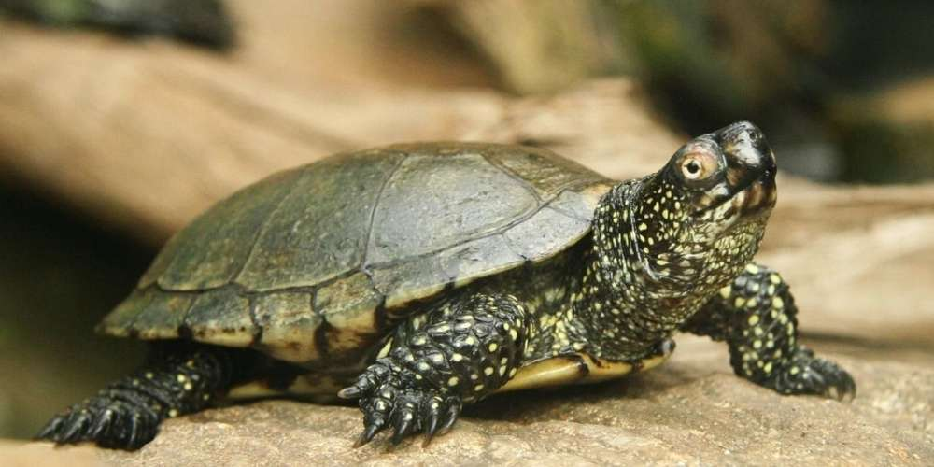](https://www.google.ch/url?sa=i&rct=j&q=&esrc=s&source=images&cd=&cad=rja&uact=8&ved=2ahUKEwjdg4OmvfbeAhXRGuwKHYiVA-kQjRx6BAgBEAU&url=https://www.sudouest.fr/2015/11/25/les-tortues-bloquent-l-usine-2196549-2780.php&psig=AOvVaw237LnV381Xh5AXfuklCNyP&ust=1543473567886054)

**COMPREHENSION DE L’ORAL**

**EVALUATION 5H**

**Prénom :**

**Surprise une tortue (no14)**

Tu vas visionner une première fois une vidéo, puis tu auras le questionnaire sous les yeux. Ensuite, après avoir vu une deuxième fois la vidéo, tu répondras aux questions ci-dessous.

**1. Dans quel pays se trouve Julien Perrot dans cet épisode de la minute nature ?**

France - Suisse - Italie

**2.** **Comment appelle-t-on également la Brenne ? Entoure**.

- le pays aux cent étangs

- le pays aux mille étangs

**3.** **Quel est le nom exact de la tortue que rencontre Julien Perrot sur son chemin ?**

___________________________________

**4. Où vivent ces tortues toute leur vie ? Entoure.**

- sur la route qui est une digue

- dans l’eau de l’étang

- dans les champs et les prés

**5. Durant quel mois les femelles quittent-elles l’étang ?**

______________________

**6. Quelle est la longueur approximative de leur voyage ? Entoure.**

- plusieurs centaines de mètres

- plusieurs centaines de kilomètres

- plusieurs dizaines de centimètres

**7. Où déposent-elles ensuite leur précieuse cargaison : leurs œufs ? Entoure.**

- dans un tas de compost

- dans un trou qu’elles creusent…

- dans le trou d’un vieux mur

**8. Combien de temps les œufs y restent-ils réchauffés par le soleil ?**

____________________

**9. Pourquoi ces reptiles ont-ils disparu d’un peu partout en Europe ? Entoure.**

- à cause de la disparition des marais et des stands de tir

- à cause de la disparition des marais et des terrains de foot

- à cause de la disparition des marais et des étangs

**10. Où sont réintroduites ces tortues en Suisse. Entoure.**

- à Genève et Fribourg

- à Neuchâtel et Berne

- à Genève et Neuchâtel

**Tu as réussi : _____/ 10 points**

**COMMENTAIRES**

**Consignes de passation :** Comme il s’agit d’une compréhension de l’oral, l’enseignant doit lire les questions aux élèves et les expliciter en reformulant certaines données. Par exemple, les drainages ont asséché de nombreuses zones humides d’Europe…

[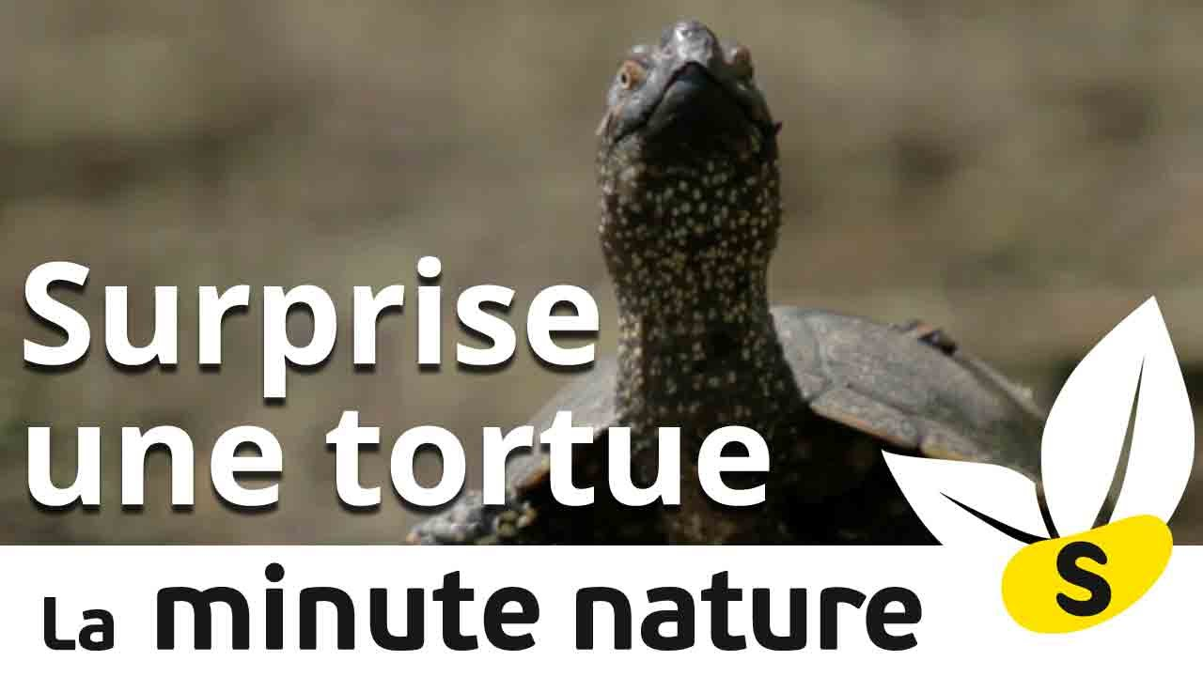](https://www.google.ch/url?sa=i&rct=j&q=&esrc=s&source=images&cd=&cad=rja&uact=8&ved=2ahUKEwiuhJj0vPbeAhUDqaQKHUSZDpYQjRx6BAgBEAU&url=https://www.youtube.com/watch?v%3DDh3pfmWBjYA&psig=AOvVaw1V1roWxqqE3NIJf3yMPipC&ust=1543473473676612)

Les questions correspondent à l’ordre chronologique et suivent le commentaire de Julien Perrot. L’élève qui est bloqué pour répondre correctement à la question 3 a tout loisir d’entendre par la suite le nom complet de cette tortue dans le commentaire de Julien Perrot. En lisant la consigne de la question 5, l’élève peut vérifier l’exactitude de sa réponse au numéro 4 puisque le mot étang est mentionné.

**Liens avec les sciences**

**Unité et diversité du vivant :** Avec cette séquence, les élèves découvrent la classe des reptiles grâce à cette tortue aquatique. Les cinq classes de vertébrés sont abordées dans le module 2 en 5H : Je classe le vivant, fiche 11 et suivantes.…. En fin de module 2, les élèves doivent être capables de différencier les vertébrés des animaux sans squelette interne (invertébrés) et de citer trois classes de vertébrés. Cette vidéo offre une possibilité de récapitulation sur cette diversité au sein du règne animal. L’unité chez les reptiles réside dans la présence d’écailles sur tout le corps et dans le fait que leur température fluctue selon le milieu.



**Attentes de fin d’enquête, fiches 1 à 20**

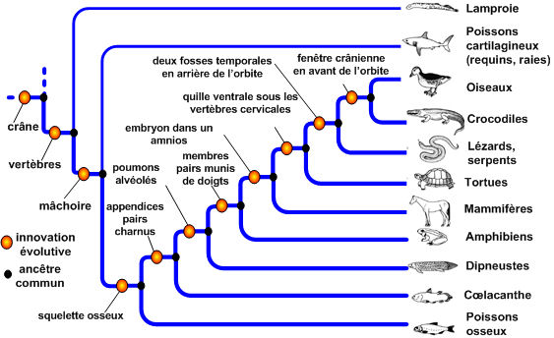

**Nouvel arbre de classement passant de 5 à 11 classes de vertébrés**

Les cinq classes de vertébrés retenues dans les séquences cantonales permettent aux élèves du cycle 2 de classer facilement leurs représentants (classification classique). Les progrès de la science, liés notamment à l’évolution du matériel d’observation, permettent de trier plus finement le règne animal (classification phylogénétique).

La classification phylogénétique des êtres vivants est une nouvelle méthode de classement scientifique des [espèces](https://fr.vikidia.org/wiki/Esp%C3%A8ce). Elle tend peu à peu à remplacer la [classification classique](https://fr.vikidia.org/wiki/Classification_classique).

La classification phylogénétique n’a pas les mêmes buts, ni les mêmes fonctions que la classification classique :

* La classification classique, utilisée dans les moyens de 5 à 8H, sert à organiser les êtres vivants pour pouvoir les trier, et mieux s’y retrouver, donc mieux les comprendre.
* La classification phylogénétique sert à visualiser l’évolution des êtres vivants : elle regroupe ensemble les êtres vivants, non pas forcément qui se ressemblent, mais qui ont le même ancêtre commun ; elle est abordée au cycle 3.

Les reptiles sont séparés en trois classes (autrefois, trois ordres) : les Chéloniens (tortues), les Squamates (serpents et lézards) et les Crocodiliens. Les poissons sont répartis en cinq classes, tandis que les batraciens, mammifères et oiseaux demeurent pour l’instant rattachés à la même classe (classification classique).

**Cycle** : Le cycle de reproduction pousse la cistude femelle à quitter l’étang pour pondre ses œufs (cycle vie aquatique-vie terrestre). Comme presque tous les reptiles, elle pond ses œufs, elle est donc ovipare.

L’oviparité est une stratégie de [reproduction](https://fr.wikipedia.org/wiki/Reproduction_%28biologie%29) d’une [espèce](https://fr.wikipedia.org/wiki/Esp%C3%A8ce) où l’[ovule](https://fr.wikipedia.org/wiki/Ovule) à maturation au sein de la [femelle](https://fr.wikipedia.org/wiki/Femelle) est ensuite pondu sous la forme d’un [œuf](https://fr.wikipedia.org/wiki/%C5%92uf_%28biologie%29). Ce mode de reproduction affecte tous les oiseaux et la plupart des reptiles.

Un autre épisode cyclique qui rythme la vie des reptiles : la mue. Chaque forme de reptile a une façon spécifique de muer. Les Chéloniens et les Crocodiliens muent en perdant de petits morceaux de peau. Cette mue est très discrète puisque les morceaux sont très petits.

[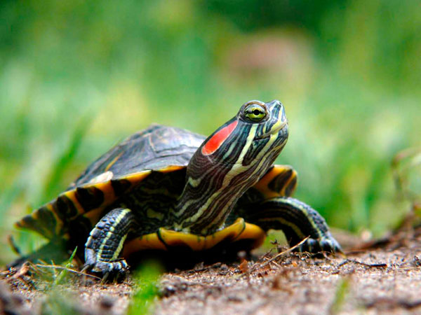](http://www.google.com/url?sa=i&rct=j&q=&esrc=s&source=images&cd=&cad=rja&uact=8&ved=2ahUKEwjiqPjz3IXfAhVEYlAKHUlDB04QjRx6BAgBEAU&url=http://www.zlechien.fr/tortue-de-floride/&psig=AOvVaw1P3-pyY4ph0C6ZfI-2M8c2&ust=1543997460115502)**(Interdépendance) :** Dans de nombreux lacs et étangs de chez nous vivent des tortues. Ce ne sont pas des cistudes d’Europe mais des tortues de Floride relâchées illégalement par leur propriétaire (l’aquarium étant devenu trop exigu et/ou son entretien compliqué et chronophage!). Ceci pose de graves problèmes notamment pour la réintroduction des cistudes indigènes. La présence de ces indésirables compromet donc l’équilibre fragile des écosystèmes aquatiques.

Portrait de la tortue de Floride